Міністерство освіти і науки України

Київський фаховий коледж туризму та готельного господарства

Відділення підприємництва та інформаційних технологій

Циклова комісія інформаційних технологій

**Звіт**

з навчальної практики

Вступ до фаху

**Виконав:**

студент КІ-24 групи

Литвин Ярослав Ігорович

**Перевірили керівники практики:**

Любима А.Є., Панібратов А.І.

Київ 2025 рік

**ВСТУП**

Практична підготовка студентів є складовою частиною освітнього процесу і спрямована на оволодіння студентами системою професійних вмінь і навичок, а також первинним досвідом професійної діяльності, і має сприяти саморозвитку студента. Практична підготовка покликана не тільки забезпечити формування професійних вмінь, але й професійних навичок.

Метоюпроведення навчальної практики «Вступ до фаху» для студентів спеціальності «Комп’ютерна інженерія» є розкриття змісту роботи майбутнього фахівця з комп’ютерної інженерії; формування професійного світогляду майбутнього фахівця з комп’ютерних технологій у бізнесі, цілісне уявлення про його сутність та роль в сучасному суспільстві, формування цілісного представлення про суть надання послуг в цифровій та апаратній в сфері цілому; актуальність проєктування комп’ютерних мереж сучасними засобами зв’язку; діагностування несправностей роботи комп’ютерних систем.

**ЗАВДАННЯ**

**Завдання 1.** Провести smoke, функціональне, UX-тестування, тестування безпеки, стрес-тестування предмета.

**Предмет тестування**: ноутбука HP

#### Smoke тести

**Перевірка увімкнення ноутбука:**

* Підключаємо зарядний пристрій до ноутбука.
* Натискаємо кнопку "Увімк".
* Чекаємо, поки завантажиться операційна система.

Очікувана поведінка: Ноутбук успішно увімкнеться й завантажиться ОС без збоїв.

#### Позитивні тести

**Перевірка роботи операційної системи:**

* Вмикаємо ноутбук.
* Переконуємося, що ОС завантажується й працює без збоїв.
* Перевіряємо доступність основних функцій ОС (файлова система, налаштування, інтернет-з'єднання тощо).

Очікувана поведінка: ОС працює стабільно, всі основні функції доступні.

**Перевірка автономної роботи ноутбука:**

* Від'єднуємо зарядний пристрій.
* Вмикаємо ноутбук на акумуляторі.
* Працюємо з ноутбуком протягом 2-3 годин.

Очікувана поведінка: Ноутбук працює від акумулятора передбачений час, без раптових вимкнень.

#### Негативні тести

**Перевірка роботи без акумулятора (якщо можливо):**

* Знімаємо акумулятор (якщо знімний).
* Підключаємо ноутбук до зарядного пристрою.
* Вмикаємо ноутбук.

Очікувана поведінка: Ноутбук не увімкнеться або видасть попередження про відсутність акумулятора.

**Перевірка реакції на від'єднання зарядного пристрою під час роботи:**

* Вмикаємо ноутбук і підключаємо зарядний пристрій.
* Раптово від'єднуємо зарядний пристрій.

Очікувана поведінка: Ноутбук переходить на живлення від акумулятора без раптових вимкнень чи збоїв.

Висновок: Проведені тести перевіряють базову функціональність ноутбука, його здатність стабільно працювати як від зарядного пристрою, так і від акумулятора, а також реакцію на критичні умови (відсутність акумулятора або раптове від'єднання зарядного пристрою). Очікувана поведінка підтверджує, що ноутбук працює коректно, забезпечуючи стабільність операційної системи, автономність та адаптивність до різних сценаріїв живлення.

**Завдання 2.** Фінансова грамотність.

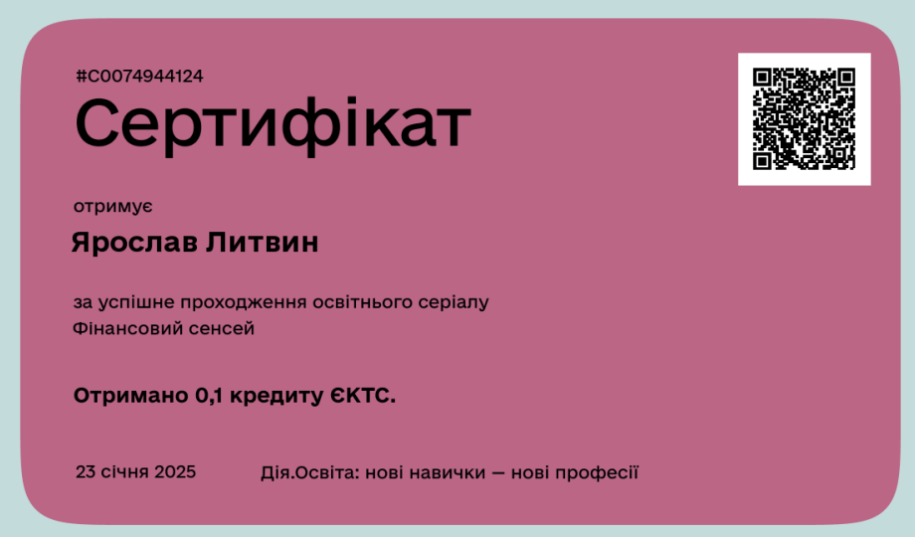

**Рис. 1. Сертифікат «Фінансовий сенсей»**

**Висновок**: Я зрозумів, що гроші - це дуже важлива річ.

**Завдання. 3.** Завантажте GitHub Desktop. Створіть свій власний репозиторій та завантажте до нього папку з певними файлами. Змініть складові папки та завантажте оновлену версію у репозиторій.

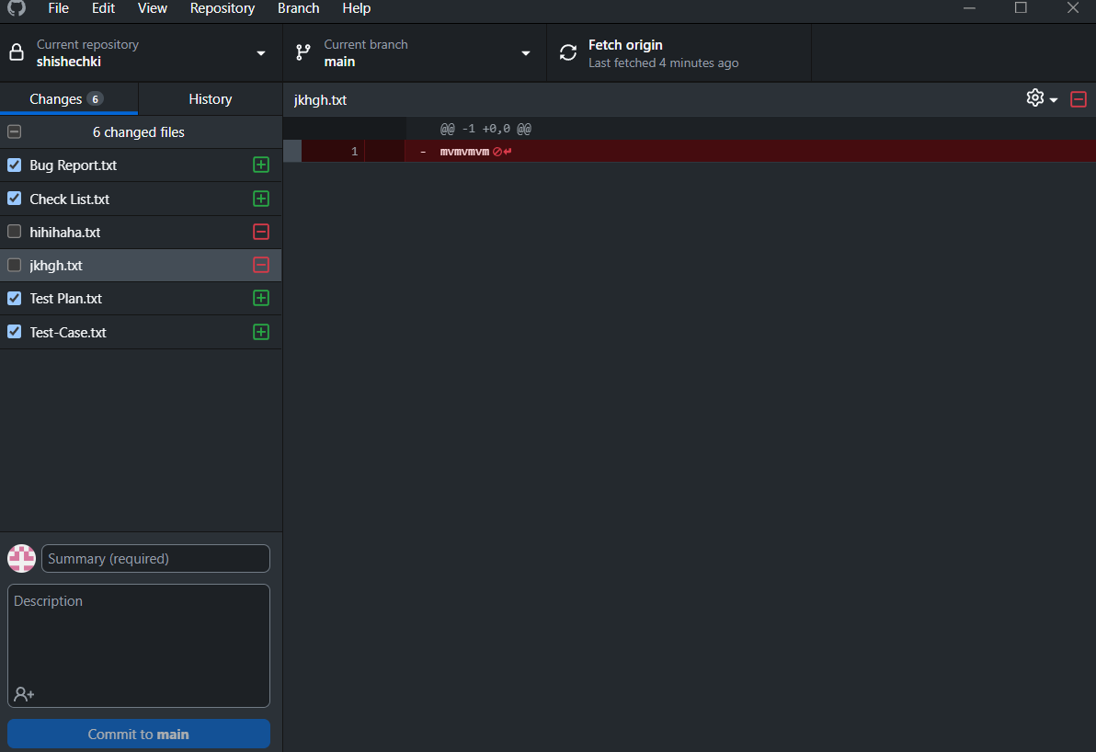

**Рис. 2. створення репозиторію**

**Висновок:**GitHub Desktop є чудовим інструментом для спрощення роботи з репозиторіями GitHub

**Завдання. 4.** Вивчіть поняття тестової документації. Завантажте тестовий додаток, та спробуйте знайти якомога більше помилок у ньому. Розмістіть створену тестову документацію на своєму GitHub репозиторії.

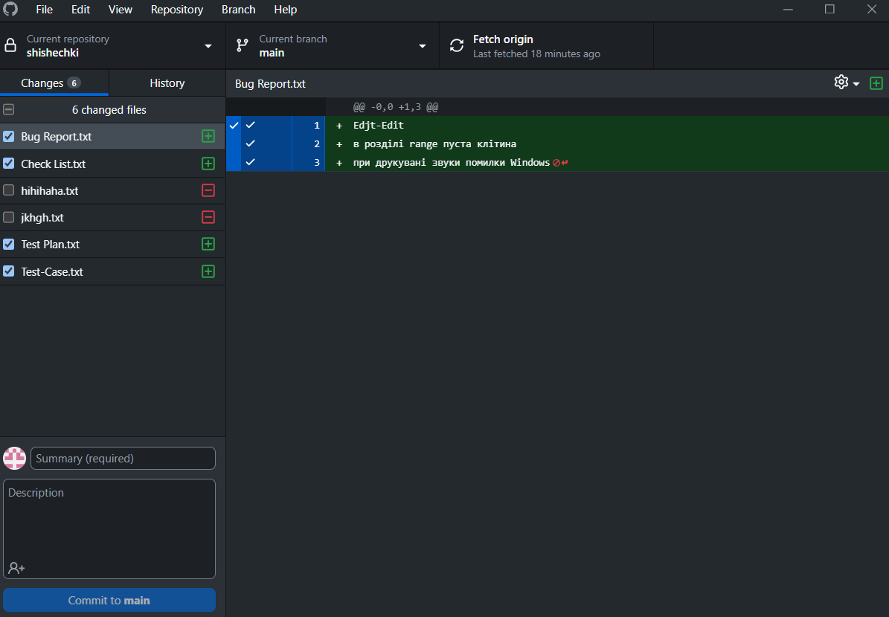https://surl.li/mlyrao

**Рис. 3. баг репорти**

**Висновок:** Я вивчив поняття тестової декументації.

**Завдання. 5.** З**найомство з візуальним середовищом для створення 3-мірних ігр kodu**

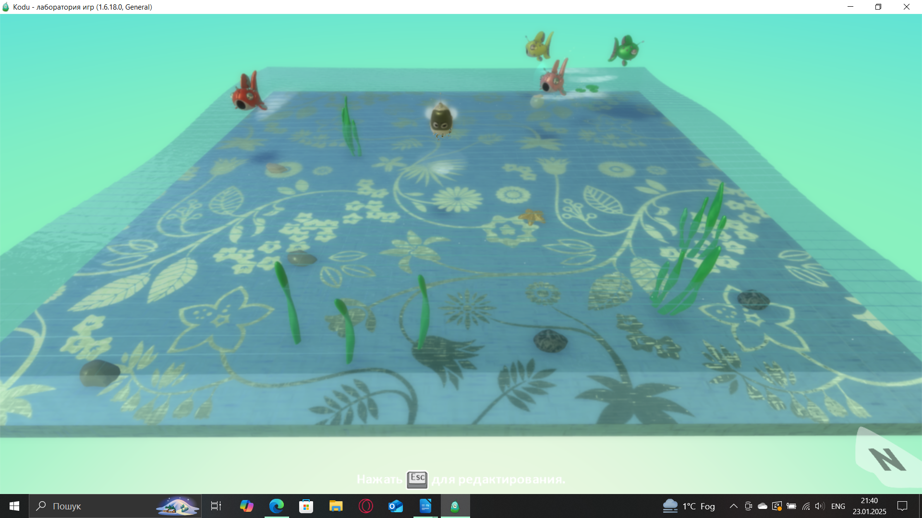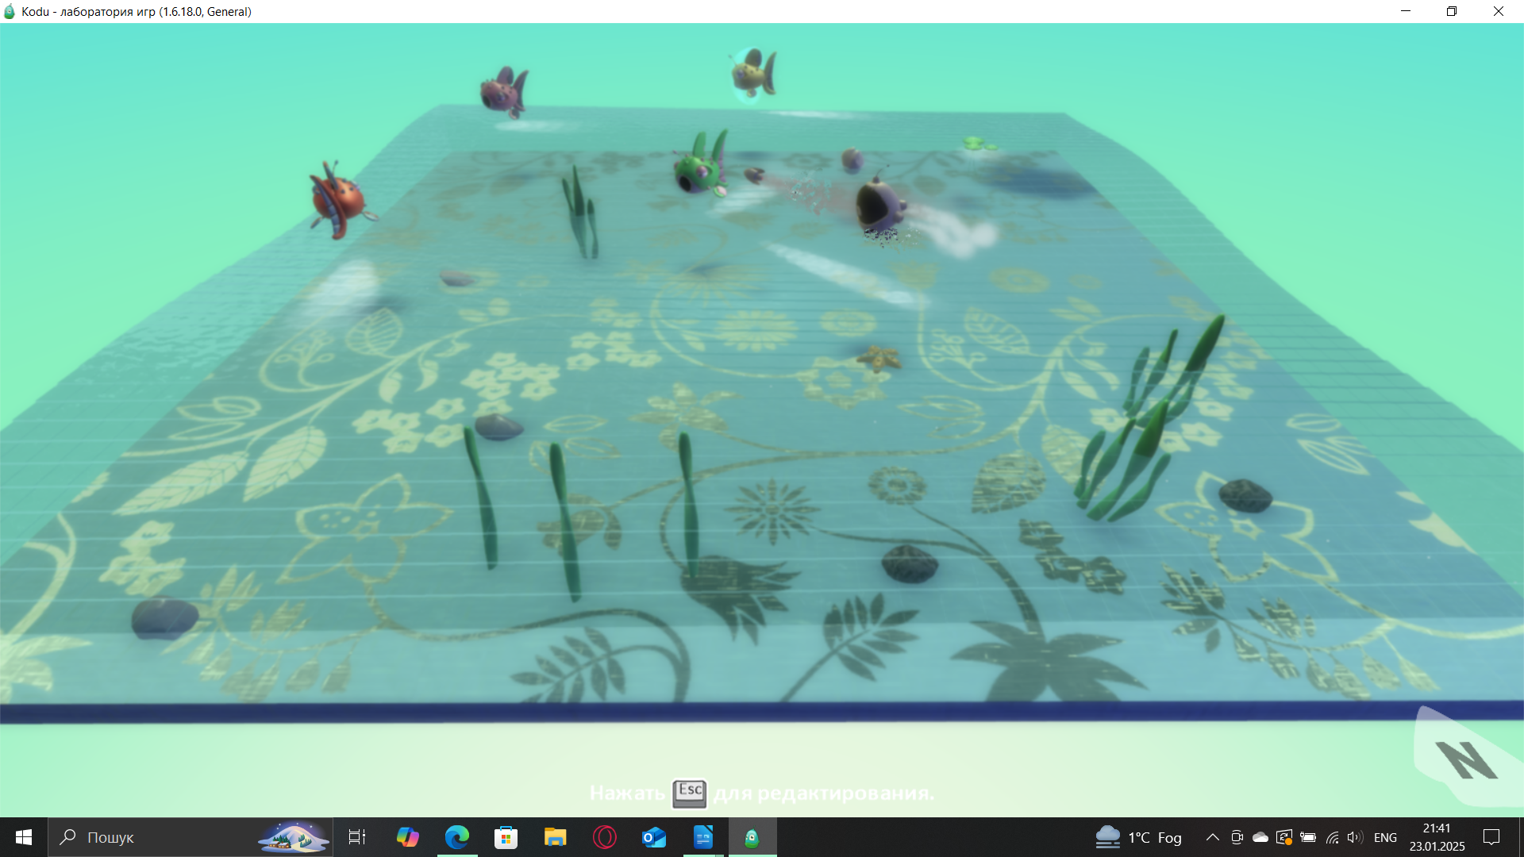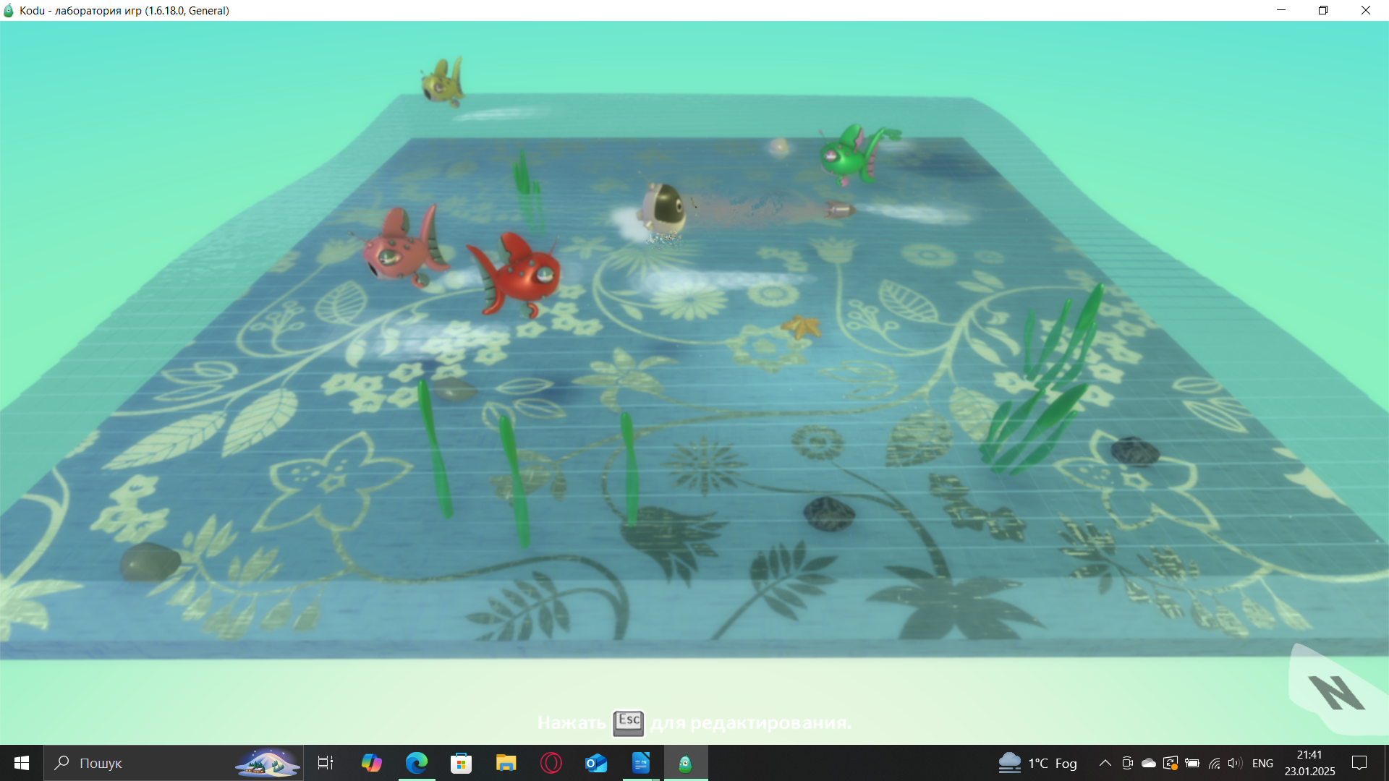**Рис. 4. Програмування в коду**

**Висновок:** Мені мені дуже сподобалось програмувати в Kodu

**Завдання. 6.** Створіть за допомогою сервісу Canva інфографіку для реклами своєї спеціальності "Інженерія програмного забезпечення" та "Комп'ютерна інженерія" відповідно.

<https://surl.li/mpyanl>



**Рис. 5. Реклама «Комп’ютерна інженерія**

**Висновок:** Я зрозумів тепер як робити рекламу

**Завдання. 7.**Додайте тестову документацію до свого проекту

[https://surl.li/mjgdqc](https://surl.li/dnijfq)

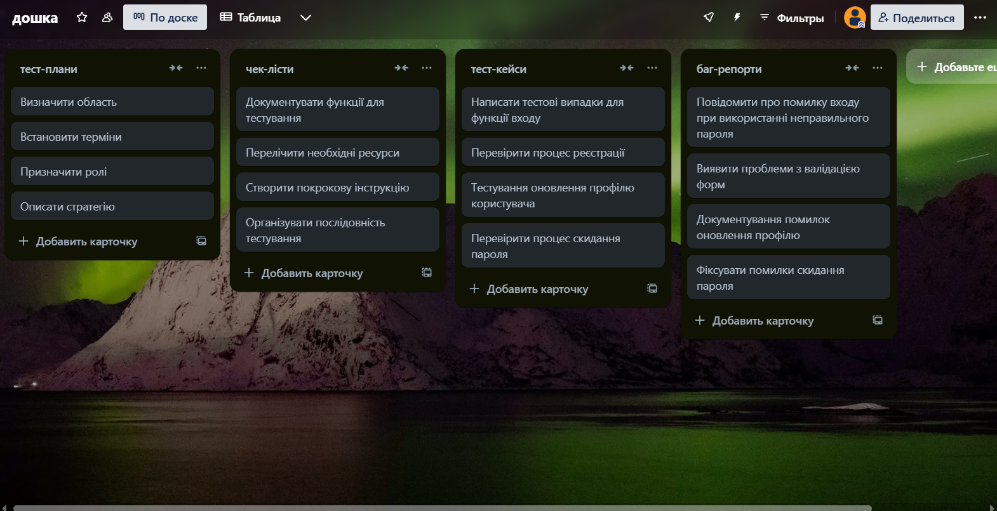**Рис. 6. моя дошка в Trello**

**Висновок:** Я зрозумів як працювати з дошкою Trello

**Завдання. 8.** Робототехніка

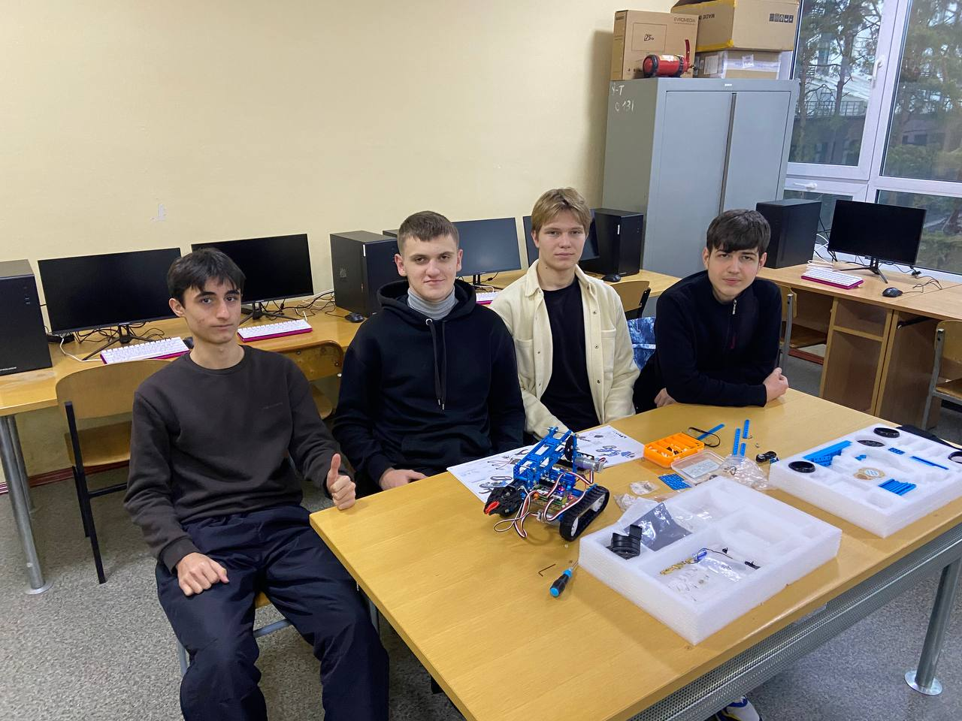**Рис. 7. Робототехніка**

Висновок: Мені дуже сподобалась моя професія, буде важко але я впораюсь.